1.创建一个maven项目，选择创建原型
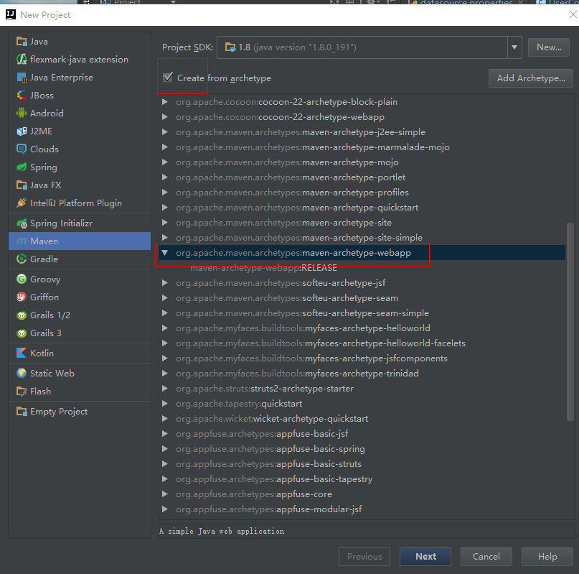

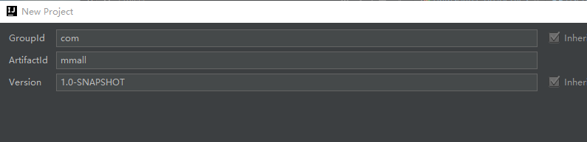

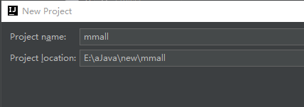
- tomcat配置中 出现 warning no artifacts configured 参考另一篇文档

- 创建之后webapp中没有小蓝点
https://blog.csdn.net/qq_42445139/article/details/87872130

